股票自动化跟单工具使用说明文档

工具简介
目前自动化跟单工具支持接收来自聚宽的交易信号，然后自动化下单，下一版本将会支持更多平台的信号，敬请期待。

自动化跟单的流程如下：
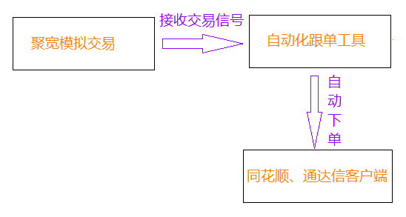

安装python环境
  - 安装操作系统对应的python版本

64位系统的python安装包下载地址：https://www.python.org/ftp/python/3.6.7/python-3.6.7-amd64.exe
32位系统的python安装包下载地址：https://www.python.org/ftp/python/3.6.7/python-3.6.7.exe

安装时，勾选”把python添加到系统环境中”的选项。

  - 安装python模块，依次执行以下命令

python -m pip install -i https://pypi.tuna.tsinghua.edu.cn/simple pip -U
python -m pip install pywin32 -i https://pypi.tuna.tsinghua.edu.cn/simple
python -m pip install -r requirements.txt
python -m pip install easytrader -i https://pypi.tuna.tsinghua.edu.cn/simple
python -m pip uninstall easytrader

电脑交易客户端设置
以同花顺为例，下载并安装同花顺免费版 http://download.10jqka.com.cn/index/download/id/7/

在安装目录下找到xiadan.exe文件，将它发送到桌面快捷方式，双击登录到同花顺的独立交易客户端

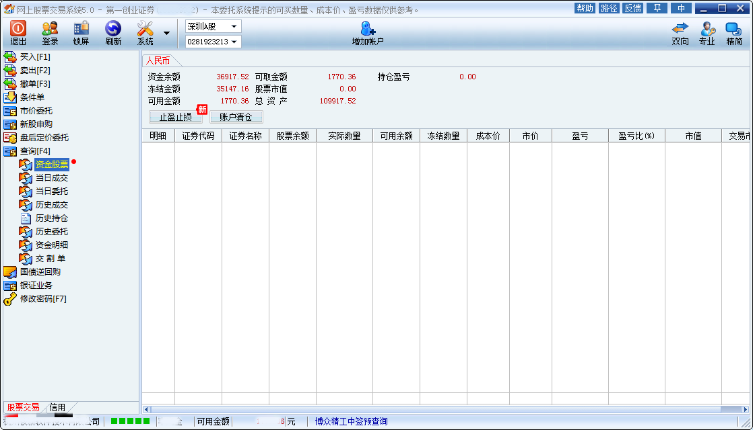

界面不操作多久锁屏选项设置为0，如果这只不了为0，就设置为999，如下图所示：
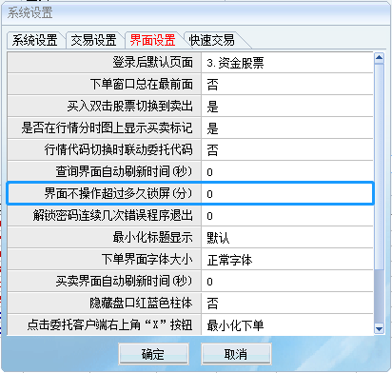

聚宽模拟交易
在聚宽上运行一个实时的模拟交易，把初始资金设置成和实盘的资金一样。

注意：必须是实时的模拟交易，不能用免费的延迟的模拟交易。

接收聚宽的交易信号自动下单
代码如下：

# coding=utf-8
from __future__ import print_function, absolute_import, unicode_literals
import easytrader
# 交易客户端类型
g_client_type = 'ths' # 同花顺为'ths'；通达信为'tdx'
# 交易客户端的绝对路径
g_exe_path = r'D:\东方同花顺独立下单\xiadan.exe'
# 聚宽账号
g_joinquant_user = '13333889922'
# 聚宽密码
g_joinquant_pwd = 'Abcd1123456'
# 聚宽的模拟交易的url
g_joinquant_strategy_url = 'https://www.joinquant.com/algorithm/live/index?backtestId=9eriow923sldiow2sdso99ews2'
if __name__ == '__main__':
users = []
user = easytrader.use(g_client_type)
user.connect(g_exe_path)
user.enable_type_keys_for_editor()
users.append(user)
# 实盘
follower = easytrader.follower('jq', send_interval=30) # 下单间隔为30秒
follower.login(user=g_joinquant_user, password=g_joinquant_pwd)
follower.follow(user, g_joinquant_strategy_url, trade_cmd_expire_seconds=3600, cmd_cache=True)

实盘时把main.py文件的代码中的参数修改为自己的参数：

# 交易客户端类型
g_client_type = 'ths' # 同花顺为'ths'；通达信为'tdx'
# 交易客户端的绝对路径
g_exe_path = r'D:\东方同花顺独立下单\xiadan.exe'
# 聚宽账号
g_joinquant_user = '13333889922'
# 聚宽密码
g_joinquant_pwd = 'Abcd1123456'
# 聚宽的模拟交易的url
g_joinquant_strategy_url = 'https://www.joinquant.com/algorithm/live/index?backtestId=9eriow923sldiow2sdso99ews2'

修改玩代码后，双击run.bat运行自动化跟单工具，工具成功运行的截图如下

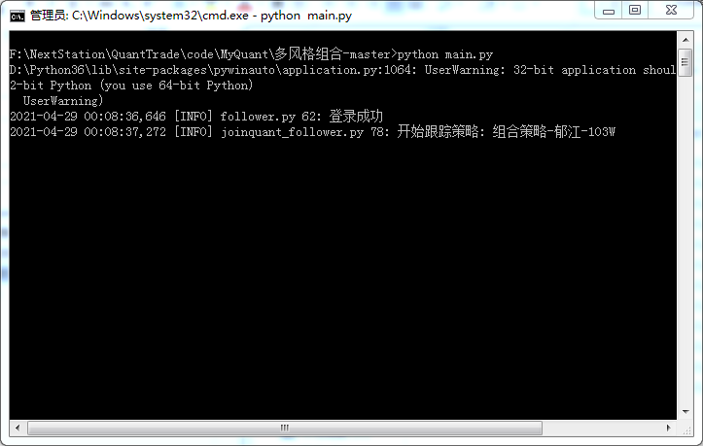

注意实盘自动化跟单的过程中，要先登录客户端，并且保证客户端不会锁屏。

安装和使用过程中如有问题，可微信私聊群主：junlin_tiger


实盘策略
策略1：https://www.joinquant.com/view/community/detail/5d119dd1a597958b4f58b48d3ac00eff
策略2：https://www.joinquant.com/view/community/detail/745713c2a26f229c5287f40caa939498
策略3：更多定制版的策略可咨询群主（曹经纬）

